FIAP – Análise e Desenvolvimento de Sistemas
Fase 5 – Data Universe
Atividade – Um novo paradigma com NOT ONLY SQL
EcoTracker: migração da plataforma de compliance ambiental (ESG) para MongoDB
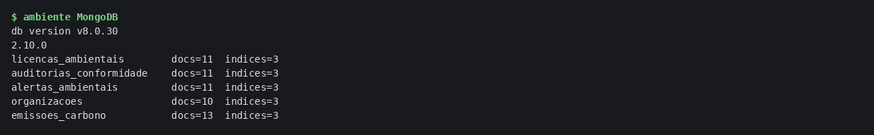
Ambiente utilizado nas evidências deste documento.
Grupo 106
Markus de Figueiredo Ferraz Wirz – markusfwirz@gmail.com
Tema ESG 4 – Governança e compliance ambiental
MongoDB Community 8.0 – scripts em mongosh (anexos)

1. Decisão: migrar o projeto existente
A opção escolhida foi a MIGRAÇÃO. O EcoTracker é a solução ESG que o grupo vem desenvolvendo nas fases anteriores: uma API REST em .NET 8 (ASP.NET Core + Entity Framework Core sobre SQL Server) que registra emissões de carbono, controla licenças ambientais, executa auditorias de conformidade e dispara alertas automáticos, consumida por um aplicativo Android. Nesta atividade, o modelo de dados relacional foi redesenhado para o modelo documental do MongoDB.
A migração — e não a criação de um conceito novo — foi escolhida porque as dores reais que o projeto já enfrentava no modelo relacional são exatamente aquelas que o NoSQL resolve bem:
• Cada fonte de emissão tem atributos diferentes (combustão estacionária tem volume de gás; frota tem quilometragem; viagens têm trechos aéreos; gases medicinais têm GWP). No SQL Server isso exigia tabelas auxiliares ou dezenas de colunas nulas; no MongoDB o mesmo documento absorve estruturas distintas.
• Normas e regulamentações ESG mudam com frequência (novos indicadores do GHG Protocol, novas exigências de órgãos ambientais). Cada mudança implicava uma migração de schema; com esquema flexível, um novo indicador é apenas um campo novo em documentos novos.
• Licenças com condicionantes, auditorias com checklists e alertas com payloads variáveis são agregados naturais: leitura e escrita acontecem sempre pelo documento inteiro, evitando os JOINs que o modelo relacional exigia (licenca → condicionante → renovacao).
• O volume que mais cresce é telemetria (leituras de sensores IoT, qualidade do ar, consumo de energia), carga de escrita intensa e leitura por intervalo de tempo, cenário em que a escalabilidade horizontal por sharding e os índices compostos do MongoDB são vantajosos.
2. O projeto EcoTracker em uma página
O EcoTracker atende ao tema ESG 4 – Governança e compliance ambiental. A plataforma monitora a emissão de carbono das organizações, controla o ciclo de vida das licenças ambientais (com alertas de renovação), registra auditorias internas de conformidade com normas como a ISO 14001 e notifica automaticamente os responsáveis quando limites são ultrapassados. A dimensão social aparece nos indicadores de diversidade e nos requisitos sociais avaliados nas auditorias; a dimensão de governança, no rastreio de licenças, condicionantes, não conformidades e planos de ação.
Camada | Antes (relacional) | Depois (NoSQL)
Banco de dados | SQL Server + EF Core 8 (migrations) | MongoDB Community 8.0 (mongosh 2.10)
Modelagem | 8 tabelas normalizadas com chaves estrangeiras | 5 collections com agregados embutidos
Evolução do schema | migration a cada novo indicador ESG | campos novos sem migração; validador opcional
Consultas analíticas | JOIN + GROUP BY em views | aggregation pipeline ($group, $unwind, $lookup)
Integridade | FK e constraints do SGBD | índices únicos + $jsonSchema (validationLevel moderate)

3. Como o modelo relacional foi convertido em documentos
O critério de modelagem foi o de agregados: dados lidos e escritos juntos ficam no mesmo documento; dados com ciclo de vida próprio e alto volume ficam em collections separadas, referenciadas pelo CNPJ da organização (chave natural do domínio, indexada de forma única).
Tabela relacional | Destino no MongoDB | Estratégia
Empresa + Unidade + IndicadorSocial | organizacoes | Embutido: unidades e indicadores viram arrays/subdocumentos
EmissaoCarbono + FonteEmissao + Compensacao | emissoes_carbono | Embutido em "detalhe" e "compensacao"; 1 documento por lançamento
Licenca + Condicionante + Renovacao | licencas_ambientais | Embutido: arrays "condicionantes" e "renovacoes"
Auditoria + ItemChecklist + NaoConformidade | auditorias_conformidade | Embutido: arrays "itens" e "naoConformidades"
Alerta | alertas_ambientais | Referenciado por cnpj; payload variável no campo "dados"

As collections se relacionam por referência ao campo cnpj (equivalente à chave estrangeira), o que permite reconstruir os relatórios consolidados com $lookup quando necessário — como é demonstrado na consulta R5.

4. As cinco collections e seu papel ESG
Collection | Dimensão ESG | O que representa | Docs
organizacoes | Governança / Social | Empresas e órgãos monitorados, score de conformidade, unidades e indicadores de diversidade | 11
emissoes_carbono | Ambiental | Inventário de GEE por escopo (1, 2 e 3), fonte, competência e compensações | 14
licencas_ambientais | Governança | Licenças, prazos, condicionantes e histórico de renovação | 12
auditorias_conformidade | Governança / Social | Auditorias por norma, checklist com dimensões ambiental/social/governança e não conformidades | 12
alertas_ambientais | Ambiental / Governança | Alertas automáticos: limite de emissão, licença a vencer, qualidade do ar, consumo de energia | 16

Quantidades inseridas na carga inicial (script 02); todas as collections permanecem com mais de 10 documentos após as remoções demonstradas no script 05.
4.1 organizacoes — governança e social
Cadastro central. Guarda o score de conformidade usado nos painéis e, embutidos, os indicadores sociais (mulheres em liderança, PcD, programas de diversidade) e as unidades operacionais. Índice único em cnpj e índice composto (setor, scoreConformidade) para os rankings setoriais.
db.organizacoes.insertMany([
{ cnpj: "12.345.678/0001-90", razaoSocial: "Metalúrgica Horizonte S.A.", setor: "Indústria",
porte: "Grande", scoreConformidade: 87.5, certificacoes: ["ISO 14001", "ISO 45001"],
unidades: [ { nome: "Planta Osasco", uf: "SP", funcionarios: 420 },
{ nome: "Planta Betim", uf: "MG", funcionarios: 260 } ],
indicadoresSociais: { mulheresLideranca: 0.31, pcd: 0.05, programaDiversidade: true } },
{ cnpj: "23.456.789/0001-01", razaoSocial: "TransLog Transportes Ltda.", setor: "Logística",
porte: "Médio", scoreConformidade: 72.0, frota: { veiculos: 148, eletricos: 12 },
indicadoresSociais: { mulheresLideranca: 0.18, pcd: 0.03 } },
// ... demais documentos no arquivo 02_insert_documents.js
]);

4.2 emissoes_carbono — ambiental
Um documento por lançamento de inventário (organização + competência + escopo). O subdocumento "detalhe" é o exemplo mais claro de esquema flexível: seu conteúdo muda conforme a fonte da emissão.
db.emissoes_carbono.insertMany([
{ cnpj: "12.345.678/0001-90", escopo: 1, competencia: "2026-01", toneladasCO2e: 412.7,
fonte: "combustao_estacionaria", detalhe: { combustivel: "Gás natural", volumeM3: 210500, fatorEmissao: 0.00196 } },
{ cnpj: "12.345.678/0001-90", escopo: 2, competencia: "2026-01", toneladasCO2e: 188.3,
fonte: "energia_eletrica", detalhe: { consumoKWh: 2450000, fatorRedeSIN: 0.0769, origem: "rede" } },
{ cnpj: "12.345.678/0001-90", escopo: 3, competencia: "2026-01", toneladasCO2e: 96.4,
fonte: "viagens_negocio", detalhe: { trechos: [ { origem: "GRU", destino: "BSB", passageiros: 12 },
{ origem: "GRU", destino: "CNF", passageiros: 8 } ] } },
{ cnpj: "23.456.789/0001-01", escopo: 1, competencia: "2026-01", toneladasCO2e: 1043.2,
fonte: "frota_propria", detalhe: { veiculos: 148, kmRodados: 1860000, combustivel: "Diesel S10" } },
// ... demais documentos no arquivo 02_insert_documents.js
]);

4.3 licencas_ambientais — governança
Licenças com validade, situação, condicionantes (array de subdocumentos com prazo e status de atendimento) e histórico de renovações. O índice em validade sustenta o alerta automático de vencimento.
db.licencas_ambientais.insertMany([
{ cnpj: "12.345.678/0001-90", numero: "LO-2023-0451", tipo: "LO", orgao: "CETESB",
emissao: ISODate("2023-05-10"), validade: ISODate("2027-05-10"), situacao: "Vigente",
condicionantes: [ { descricao: "Monitorar efluentes trimestralmente", prazo: ISODate("2026-12-31"), atendida: true },
{ descricao: "Relatório de emissões atmosféricas", prazo: ISODate("2026-10-01"), atendida: false } ] },
{ cnpj: "12.345.678/0001-90", numero: "AAF-2024-1180", tipo: "AAF", orgao: "FEAM/MG",
emissao: ISODate("2024-02-20"), validade: ISODate("2026-10-15"), situacao: "Vigente" },
// ... demais documentos no arquivo 02_insert_documents.js
]);

4.4 auditorias_conformidade — governança e social
Cada auditoria carrega o próprio checklist, com a dimensão ESG de cada requisito, além das não conformidades e planos de ação. O índice em "itens.dimensao" permite consultar diretamente dentro do array.
db.auditorias_conformidade.insertMany([
{ cnpj: "12.345.678/0001-90", norma: "ISO 14001:2015", dataAuditoria: ISODate("2026-03-12"),
auditor: { nome: "Carla Menezes", registro: "AUD-4471", externo: true }, resultado: "Conforme com observações",
itens: [ { dimensao: "Ambiental", requisito: "Gestão de resíduos", conforme: true },
{ dimensao: "Governança", requisito: "Registro de licenças", conforme: true },
{ dimensao: "Social", requisito: "Treinamento de segurança", conforme: false, prazoAcao: ISODate("2026-06-30") } ],
scoreObtido: 87.5 },
{ cnpj: "23.456.789/0001-01", norma: "ISO 14001:2015", dataAuditoria: ISODate("2026-02-28"),
auditor: { nome: "Rafael Duarte", registro: "AUD-2210", externo: false }, resultado: "Não conforme",
itens: [ { dimensao: "Ambiental", requisito: "Controle de emissões da frota", conforme: false },
{ dimensao: "Governança", requisito: "Renovação de licenças", conforme: false } ],
naoConformidades: [ { grau: "Maior", descricao: "LO vencendo sem protocolo tempestivo", planoAcao: "Protocolar renovação" } ],
scoreObtido: 52.0 },
// ... demais documentos no arquivo 02_insert_documents.js
]);

4.5 alertas_ambientais — ambiental e governança
Alertas gerados pelas regras da plataforma. O campo "dados" tem formato próprio para cada tipo de alerta (AQI e poluente na qualidade do ar; limite e excedente nas emissões; sensor IoT no consumo de energia), o que no modelo relacional exigiria uma tabela por tipo ou colunas genéricas.
db.alertas_ambientais.insertMany([
{ cnpj: "67.890.123/0001-45", tipo: "LIMITE_EMISSAO", severidade: "CRITICA", criadoEm: ISODate("2026-02-05T08:12:00Z"),
resolvido: false, dados: { competencia: "2026-01", limiteTonCO2e: 3000, medidoTonCO2e: 3890.4, excedente: 0.297 } },
{ cnpj: "67.890.123/0001-45", tipo: "LICENCA_A_VENCER", severidade: "ALTA", criadoEm: ISODate("2026-06-17T09:00:00Z"),
resolvido: false, dados: { numero: "LO-2020-3345", diasParaVencer: 90, orgao: "CETESB" } },
{ cnpj: "23.456.789/0001-01", tipo: "LICENCA_A_VENCER", severidade: "MEDIA", criadoEm: ISODate("2026-07-02T11:30:00Z"),
resolvido: true, resolvidoEm: ISODate("2026-07-08T14:05:00Z"),
dados: { numero: "LO-2022-7712", diasParaVencer: 89, protocoloRenovacao: "REN-2026-338" } },
// ... demais documentos no arquivo 02_insert_documents.js
]);

5. Criação do banco e das collections
Script 01_create_collections.js. Cada collection é criada com um validador $jsonSchema em nível "moderate" — ele garante os campos essenciais (governança do dado) sem impedir que documentos tenham campos adicionais, preservando a flexibilidade do modelo documental. Em seguida são criados os índices.
// EcoTracker NoSQL — criação do banco e das 5 collections (MongoDB 8.0)
// Execução: mongosh --file 01_create_collections.js

db = db.getSiblingDB("ecotracker");

// Recria o ambiente do zero para a evidência ser reproduzível
db.dropDatabase();

// 1) organizacoes — GOVERNANÇA + SOCIAL: cadastro das empresas/unidades monitoradas
db.createCollection("organizacoes", {
validator: {
$jsonSchema: {
bsonType: "object",
required: ["cnpj", "razaoSocial", "setor"],
properties: {
cnpj: { bsonType: "string", description: "CNPJ da organização" },
razaoSocial: { bsonType: "string" },
setor: { bsonType: "string" },
scoreConformidade: { bsonType: ["double", "int"], minimum: 0, maximum: 100 }
}
}
},
validationLevel: "moderate" // permite esquema flexível nos demais campos
});
db.organizacoes.createIndex({ cnpj: 1 }, { unique: true });
db.organizacoes.createIndex({ setor: 1, scoreConformidade: -1 });

// 2) emissoes_carbono — AMBIENTAL: inventário de emissões (escopos 1, 2 e 3)
db.createCollection("emissoes_carbono", {
validator: {
$jsonSchema: {
bsonType: "object",
required: ["cnpj", "escopo", "toneladasCO2e", "competencia"],
properties: {
escopo: { enum: [1, 2, 3] },
toneladasCO2e: { bsonType: ["double", "int"], minimum: 0 },
competencia: { bsonType: "string", pattern: "^[0-9]{4}-[0-9]{2}$" }
}
}
},
validationLevel: "moderate"
});
db.emissoes_carbono.createIndex({ cnpj: 1, competencia: -1 });
db.emissoes_carbono.createIndex({ escopo: 1 });

// 3) licencas_ambientais — GOVERNANÇA: licenças, condicionantes e renovações
db.createCollection("licencas_ambientais", {
validator: {
$jsonSchema: {
bsonType: "object",
required: ["cnpj", "numero", "tipo", "validade"],
properties: {
tipo: { enum: ["LP", "LI", "LO", "Outorga", "AAF"] },
validade: { bsonType: "date" },
condicionantes: { bsonType: "array" }
}
}
},
validationLevel: "moderate"
});
db.licencas_ambientais.createIndex({ numero: 1 }, { unique: true });
db.licencas_ambientais.createIndex({ validade: 1 });

// 4) auditorias_conformidade — GOVERNANÇA + SOCIAL: auditorias com checklist embutido
db.createCollection("auditorias_conformidade", {
validator: {
$jsonSchema: {
bsonType: "object",
required: ["cnpj", "norma", "dataAuditoria"],
properties: {
norma: { bsonType: "string" },
dataAuditoria: { bsonType: "date" },
itens: { bsonType: "array" }
}
}
},
validationLevel: "moderate"
});
db.auditorias_conformidade.createIndex({ cnpj: 1, dataAuditoria: -1 });
db.auditorias_conformidade.createIndex({ "itens.dimensao": 1 });

// 5) alertas_ambientais — AMBIENTAL + GOVERNANÇA: alertas automáticos (payload heterogêneo)
db.createCollection("alertas_ambientais", {
validator: {
$jsonSchema: {
bsonType: "object",
required: ["cnpj", "tipo", "severidade", "criadoEm"],
properties: {
tipo: { enum: ["LIMITE_EMISSAO", "LICENCA_A_VENCER", "NAO_CONFORMIDADE", "QUALIDADE_AR", "CONSUMO_ENERGIA"] },
severidade: { enum: ["BAIXA", "MEDIA", "ALTA", "CRITICA"] },
criadoEm: { bsonType: "date" }
}
}
},
validationLevel: "moderate"
});
db.alertas_ambientais.createIndex({ cnpj: 1, criadoEm: -1 });
db.alertas_ambientais.createIndex({ severidade: 1, resolvido: 1 });

print("Banco em uso: " + db.getName());
printjson(db.getCollectionNames());

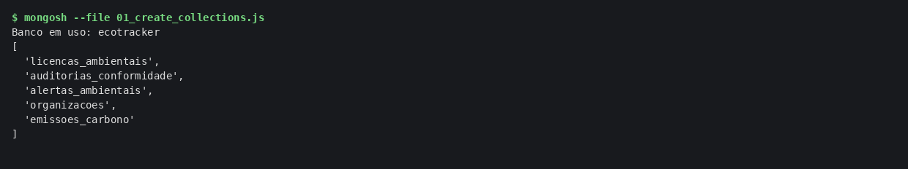
Evidência: execução do script de criação das 5 collections.
6. CREATE — inserção dos documentos
Script 02_insert_documents.js, com insertMany em cada collection (11 a 16 documentos por collection, sempre acima do mínimo de 10 exigido). Os trechos de código estão na seção 4; abaixo, a evidência da carga.
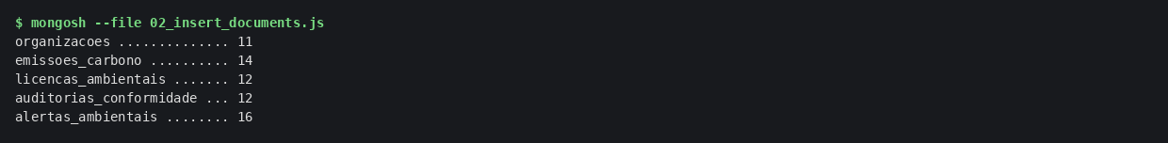
Evidência: contagem de documentos após a carga inicial (countDocuments).

7. READ — consultas e agregações
Script 03_read_queries.js. As consultas cobrem filtros com operadores ($in, $lt, $gt, $elemMatch), projeções, ordenação e pipelines de agregação ($group, $unwind, $lookup), reproduzindo os relatórios que a API EcoTracker expõe.
R1 organizacoes: setor Indústria/Química com score < 90 (projeção)
printjson(db.organizacoes.find(
{ setor: { $in: ["Indústria", "Química"] }, scoreConformidade: { $lt: 90 } },
{ _id: 0, razaoSocial: 1, setor: 1, scoreConformidade: 1 }
).sort({ scoreConformidade: -1 }).toArray());

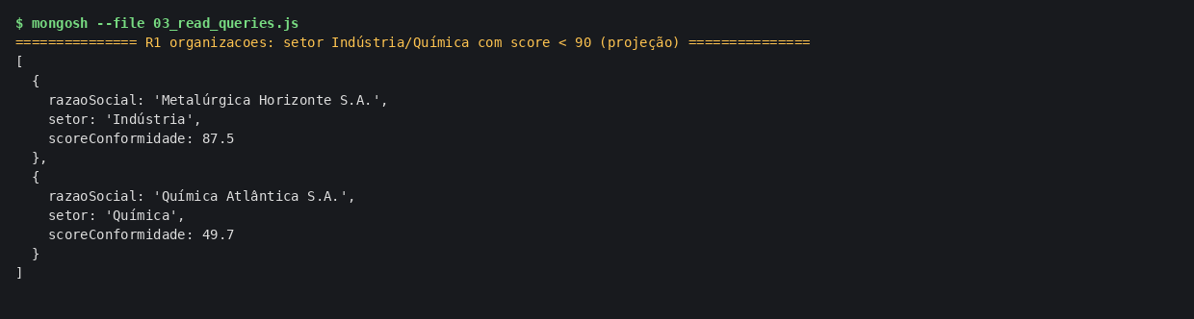
Evidência da consulta R1.
R2 organizacoes: documento completo (esquema flexível — subdocumentos e arrays)
printjson(db.organizacoes.findOne({ cnpj: "12.345.678/0001-90" }, { _id: 0 }));

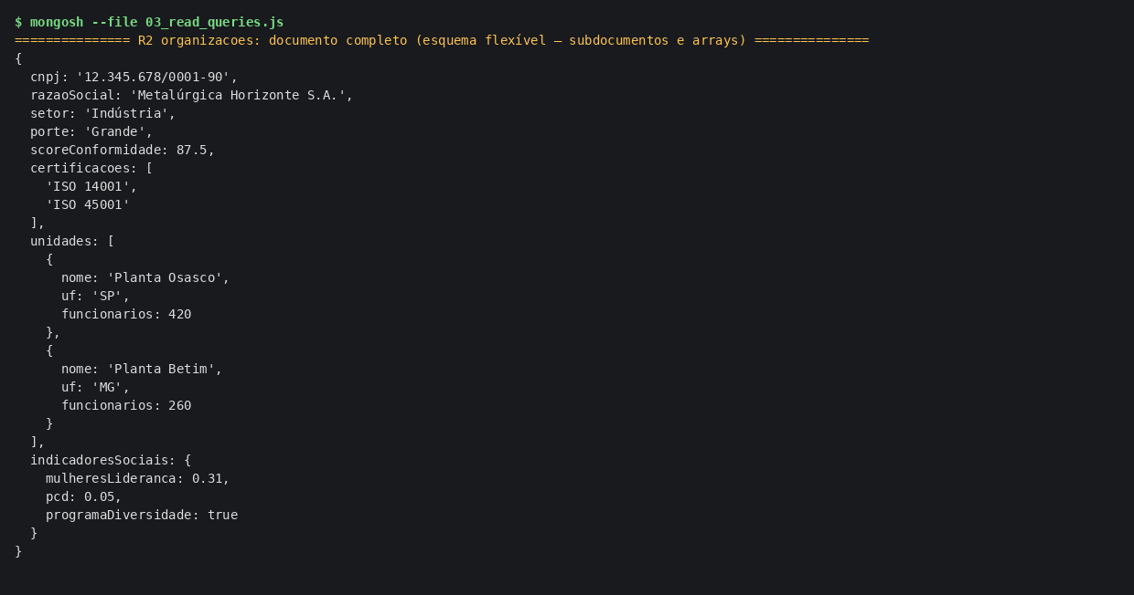
Evidência da consulta R2.
R3 emissoes_carbono: emissões de escopo 1 acima de 1000 tCO2e
printjson(db.emissoes_carbono.find(
{ escopo: 1, toneladasCO2e: { $gt: 1000 } },
{ _id: 0, cnpj: 1, competencia: 1, fonte: 1, toneladasCO2e: 1 }
).sort({ toneladasCO2e: -1 }).toArray());

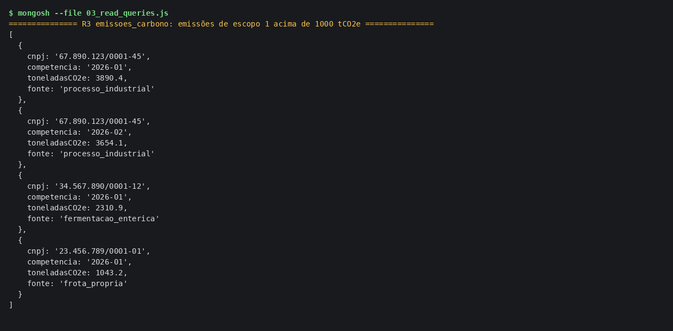
Evidência da consulta R3.
R4 emissoes_carbono: total de tCO2e por organização e escopo (aggregate)
printjson(db.emissoes_carbono.aggregate([
{ $group: { _id: { cnpj: "$cnpj", escopo: "$escopo" }, totalTonCO2e: { $sum: "$toneladasCO2e" }, lancamentos: { $sum: 1 } } },
{ $sort: { totalTonCO2e: -1 } },
{ $limit: 6 }
]).toArray());

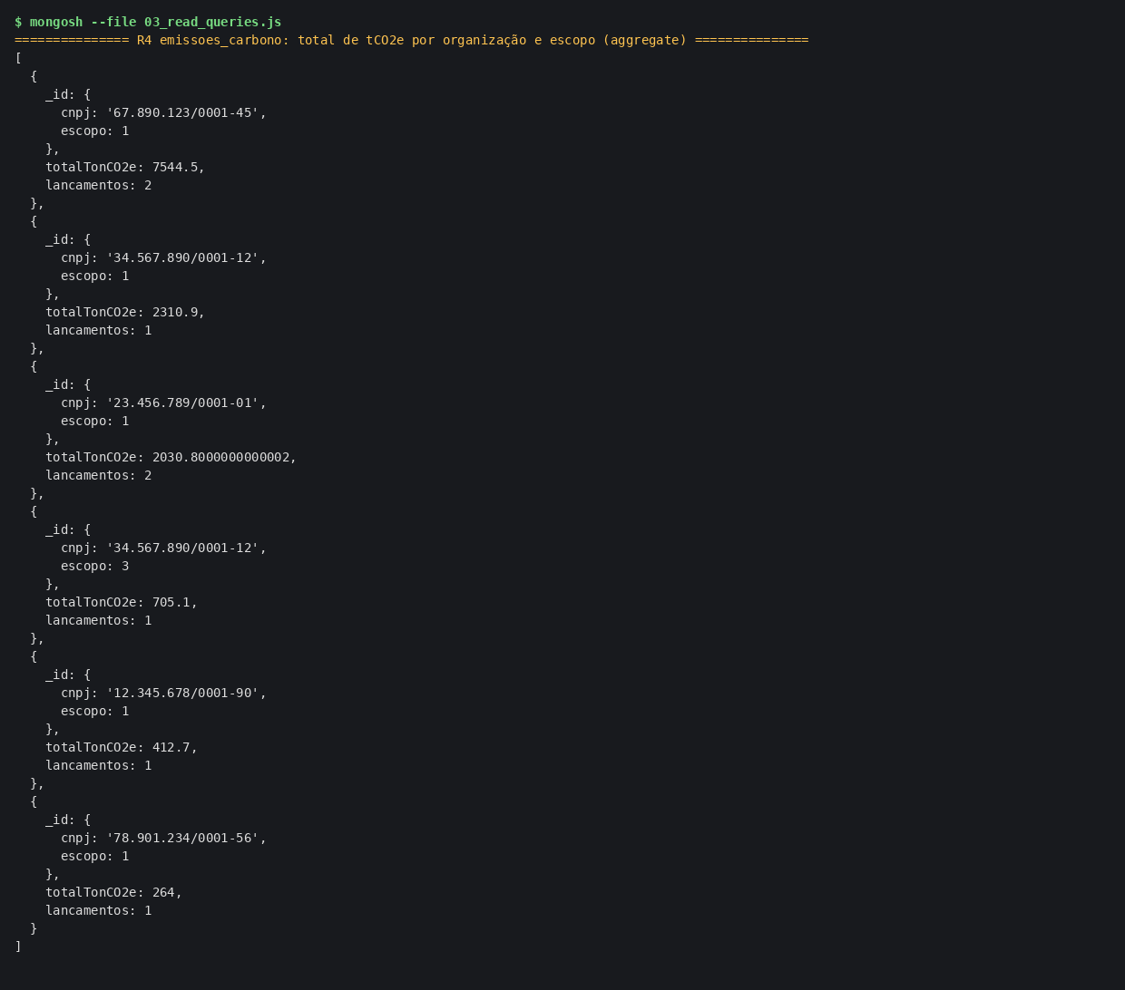
Evidência da consulta R4.
R5 emissoes_carbono + organizacoes: $lookup (join) das maiores emissoras
printjson(db.emissoes_carbono.aggregate([
{ $group: { _id: "$cnpj", totalTonCO2e: { $sum: "$toneladasCO2e" } } },
{ $lookup: { from: "organizacoes", localField: "_id", foreignField: "cnpj", as: "org" } },
{ $project: { _id: 0, cnpj: "$_id", totalTonCO2e: 1, razaoSocial: { $first: "$org.razaoSocial" },
setor: { $first: "$org.setor" } } },
{ $sort: { totalTonCO2e: -1 } }, { $limit: 5 }
]).toArray());

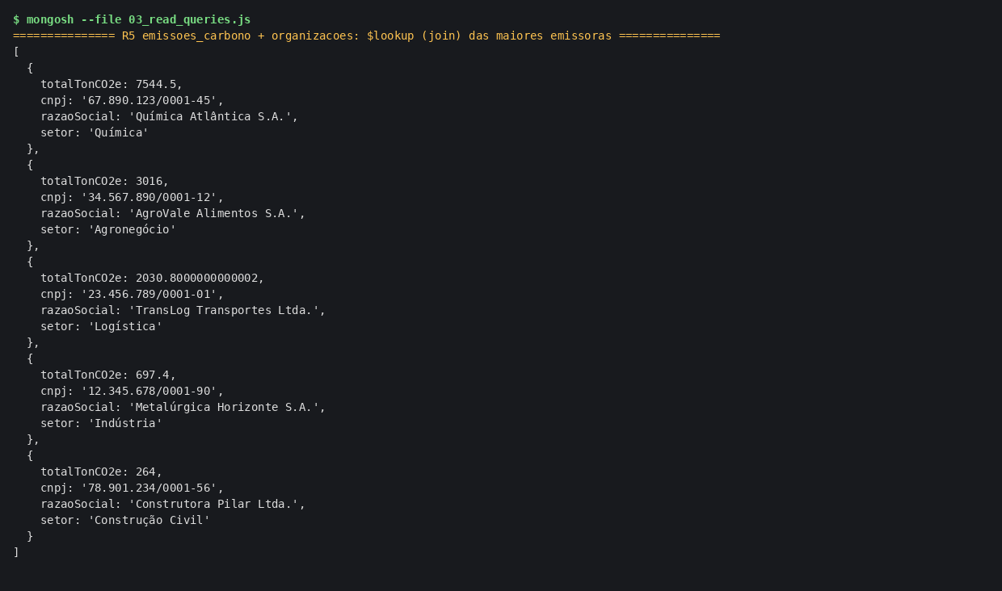
Evidência da consulta R5.
R6 licencas_ambientais: vencendo nos próximos 120 dias a partir de 01/08/2026
printjson(db.licencas_ambientais.find(
{ validade: { $gte: ISODate("2026-08-01"), $lte: ISODate("2026-11-29") } },
{ _id: 0, numero: 1, tipo: 1, orgao: 1, validade: 1, situacao: 1 }
).sort({ validade: 1 }).toArray());

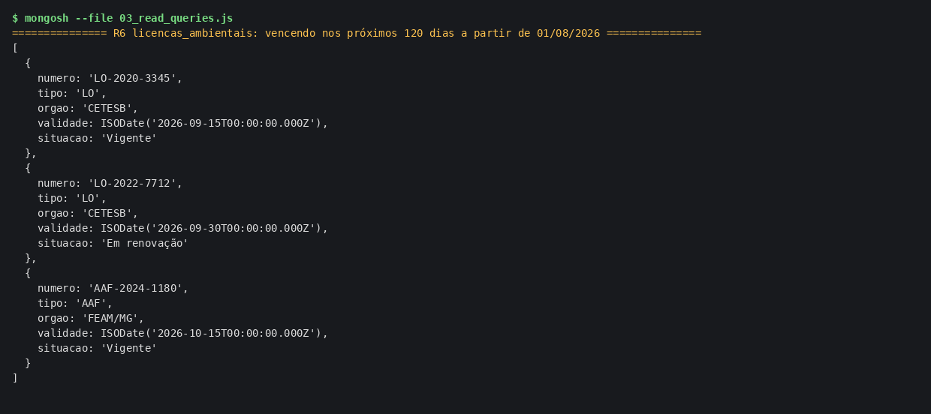
Evidência da consulta R6.
R7 licencas_ambientais: condicionantes ainda não atendidas ($elemMatch)
printjson(db.licencas_ambientais.find(
{ condicionantes: { $elemMatch: { atendida: false } } },
{ _id: 0, numero: 1, "condicionantes.descricao": 1, "condicionantes.prazo": 1 }
).toArray());

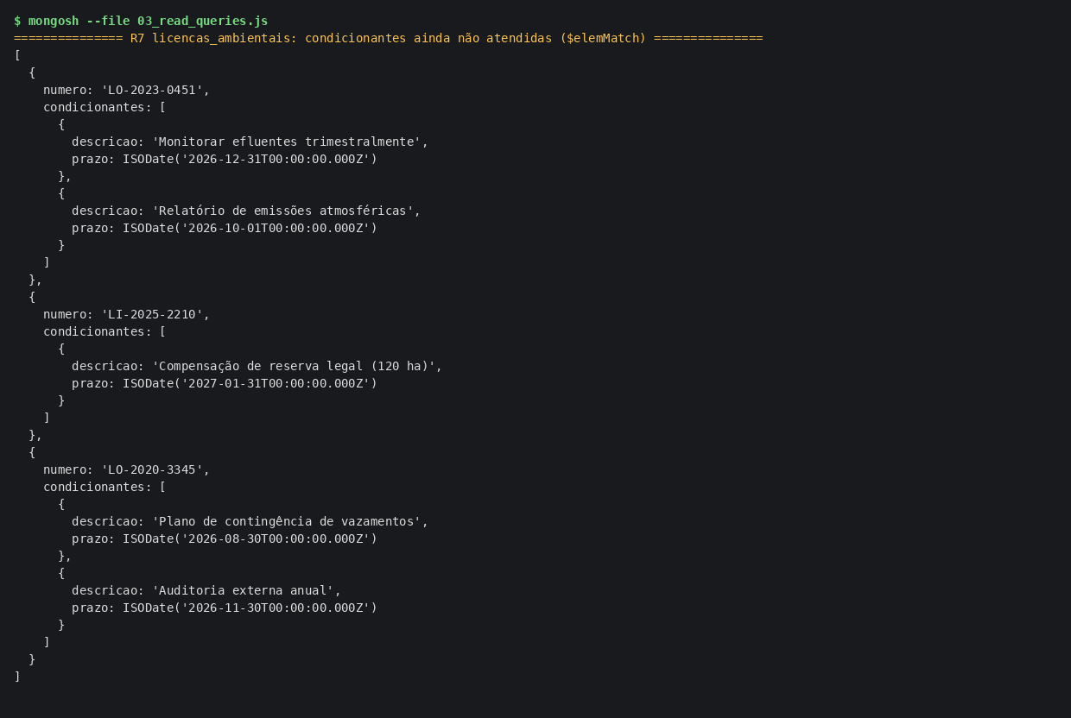
Evidência da consulta R7.
R8 auditorias_conformidade: auditorias não conformes e score médio por norma
printjson(db.auditorias_conformidade.find({ resultado: "Não conforme" }, { _id: 0, cnpj: 1, norma: 1, scoreObtido: 1 }).toArray());
printjson(db.auditorias_conformidade.aggregate([
{ $group: { _id: "$norma", scoreMedio: { $avg: "$scoreObtido" }, auditorias: { $sum: 1 } } },
{ $sort: { scoreMedio: -1 } }
]).toArray());

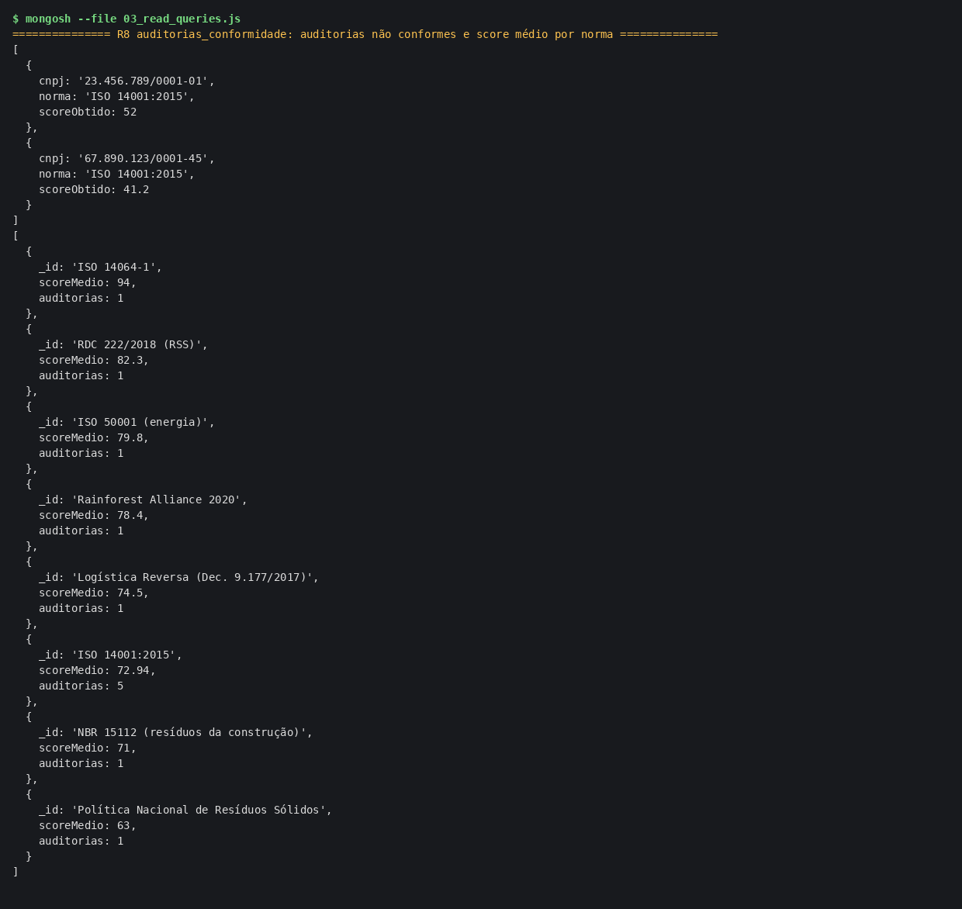
Evidência da consulta R8.
R9 auditorias_conformidade: itens sociais reprovados ($unwind + $match)
printjson(db.auditorias_conformidade.aggregate([
{ $unwind: "$itens" },
{ $match: { "itens.dimensao": "Social", "itens.conforme": false } },
{ $project: { _id: 0, cnpj: 1, norma: 1, requisito: "$itens.requisito" } }
]).toArray());

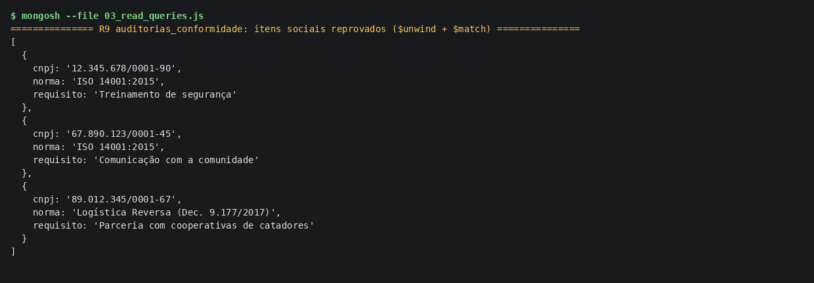
Evidência da consulta R9.
R10 alertas_ambientais: alertas abertos por severidade
printjson(db.alertas_ambientais.aggregate([
{ $match: { resolvido: false } },
{ $group: { _id: "$severidade", quantidade: { $sum: 1 }, tipos: { $addToSet: "$tipo" } } },
{ $sort: { quantidade: -1 } }
]).toArray());

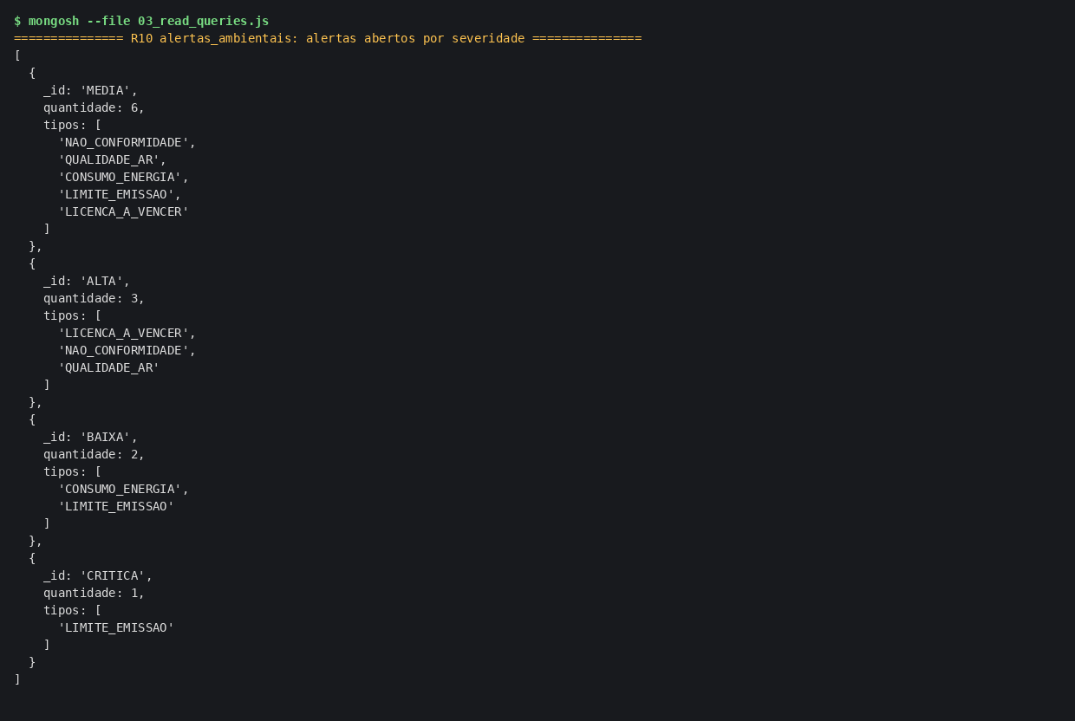
Evidência da consulta R10.
R11 alertas_ambientais: payloads diferentes na mesma collection
printjson(db.alertas_ambientais.find(
{ tipo: { $in: ["QUALIDADE_AR", "LIMITE_EMISSAO", "CONSUMO_ENERGIA"] } },
{ _id: 0, tipo: 1, severidade: 1, dados: 1 }
).limit(4).toArray());

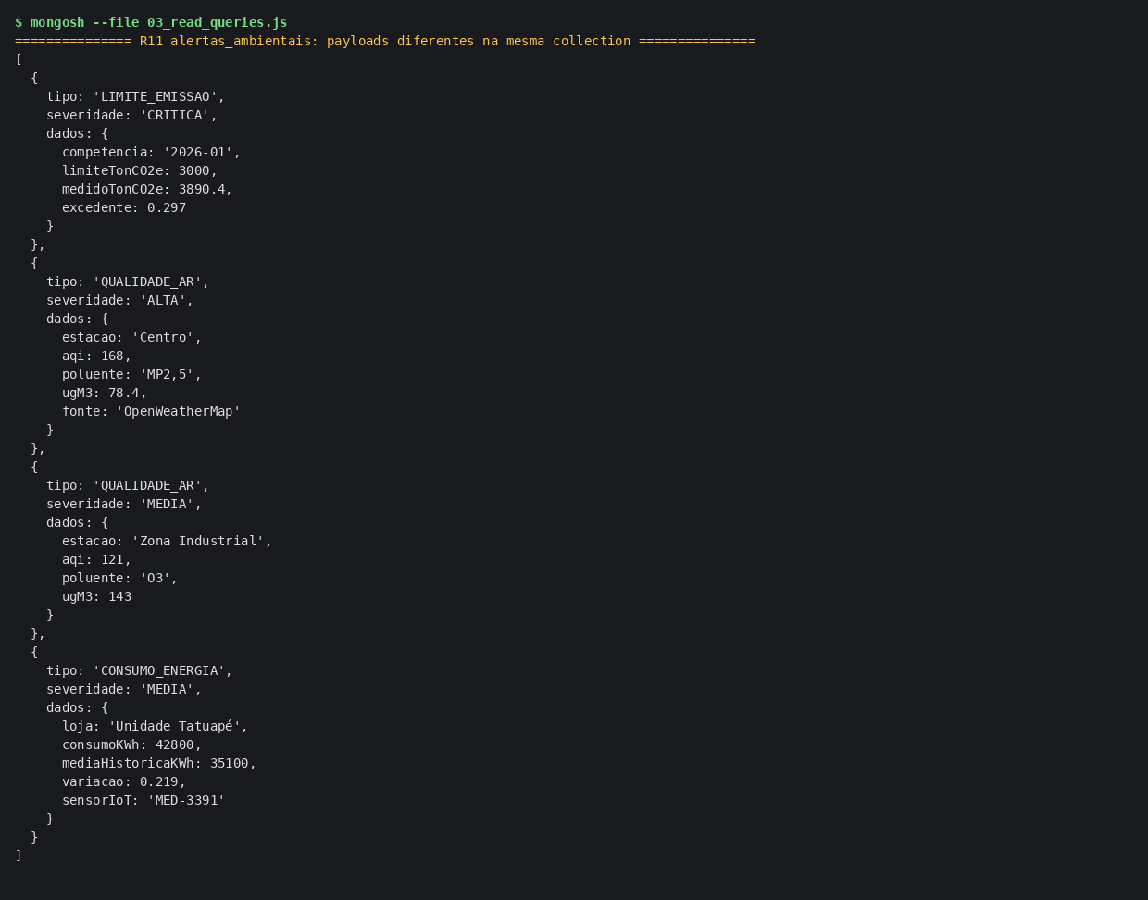
Evidência da consulta R11.
R12 índices criados em cada collection
["organizacoes", "emissoes_carbono", "licencas_ambientais", "auditorias_conformidade", "alertas_ambientais"]
.forEach(c => print(c + ": " + db[c].getIndexes().map(i => i.name).join(", ")));

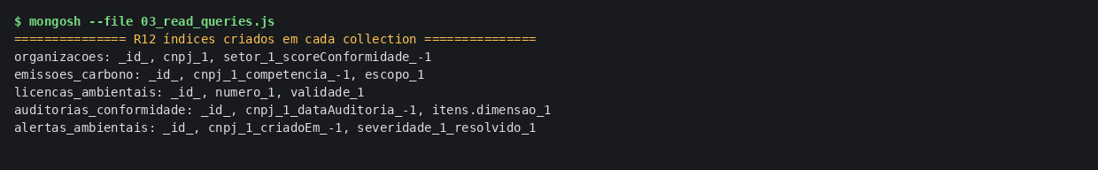
Evidência da consulta R12.

8. UPDATE — atualizações
Script 04_update_documents.js. Demonstra updateOne, updateMany, findOneAndUpdate e upsert, além dos operadores $set, $inc, $addToSet, $push, $currentDate e do operador posicional "$" para alterar um item específico dentro de um array.
U1 organizacoes: atualizar score de conformidade após auditoria (updateOne + $set/$currentDate)
printjson(db.organizacoes.updateOne(
{ cnpj: "67.890.123/0001-45" },
{ $set: { scoreConformidade: 41.2, riscoAmbiental: "Crítico" }, $currentDate: { atualizadoEm: true } }
));
printjson(db.organizacoes.findOne({ cnpj: "67.890.123/0001-45" }, { _id: 0, razaoSocial: 1, scoreConformidade: 1, riscoAmbiental: 1, atualizadoEm: 1 }));

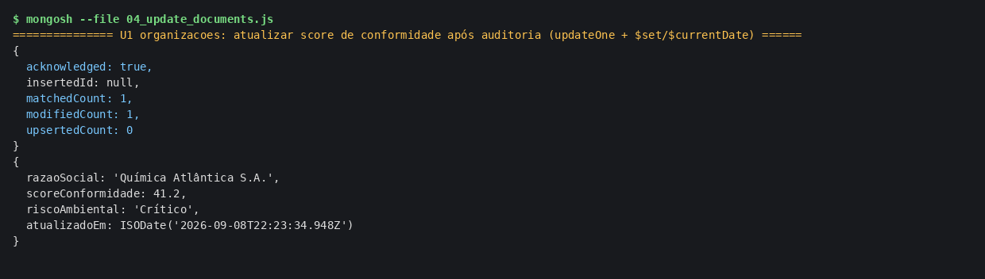
Evidência da atualização U1.
U2 organizacoes: adicionar certificação sem duplicar ($addToSet) — esquema flexível
printjson(db.organizacoes.updateOne(
{ cnpj: "56.789.012/0001-34" },
{ $addToSet: { certificacoes: "ISO 14064-1" }, $set: { "indicadoresSociais.pcd": 0.07 } }
));
printjson(db.organizacoes.findOne({ cnpj: "56.789.012/0001-34" }, { _id: 0, razaoSocial: 1, certificacoes: 1, indicadoresSociais: 1 }));

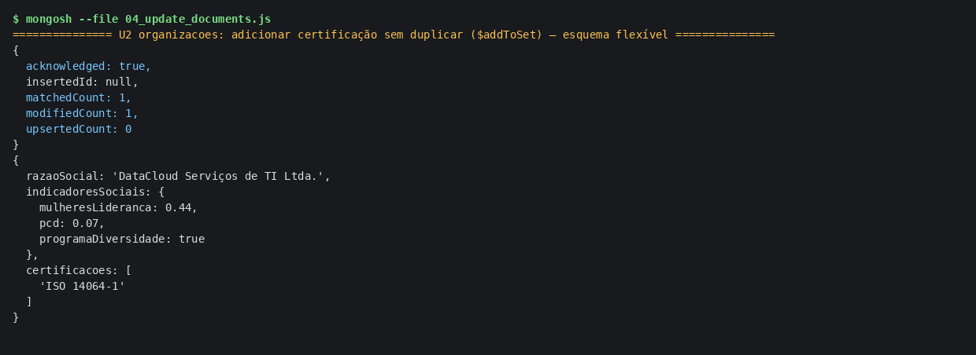
Evidência da atualização U2.
U3 emissoes_carbono: registrar compensação de carbono e reduzir o saldo ($inc)
printjson(db.emissoes_carbono.updateOne(
{ cnpj: "12.345.678/0001-90", competencia: "2026-01", escopo: 1 },
{ $inc: { toneladasCO2e: -50 },
$set: { compensacao: { creditos: 50, projeto: "Reflorestamento Mata Atlântica", certificadora: "Verra", data: ISODate("2026-08-20") } } }
));
printjson(db.emissoes_carbono.findOne({ cnpj: "12.345.678/0001-90", competencia: "2026-01", escopo: 1 }, { _id: 0, toneladasCO2e: 1, compensacao: 1 }));

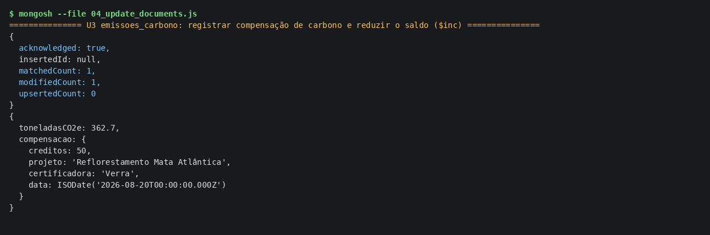
Evidência da atualização U3.
U4 emissoes_carbono: marcar em lote os lançamentos acima do limite (updateMany)
printjson(db.emissoes_carbono.updateMany(
{ toneladasCO2e: { $gt: 1000 } },
{ $set: { classificacao: "ALTO_IMPACTO", revisarInventario: true } }
));
printjson(db.emissoes_carbono.find({ classificacao: "ALTO_IMPACTO" }, { _id: 0, cnpj: 1, competencia: 1, toneladasCO2e: 1, classificacao: 1 }).toArray());

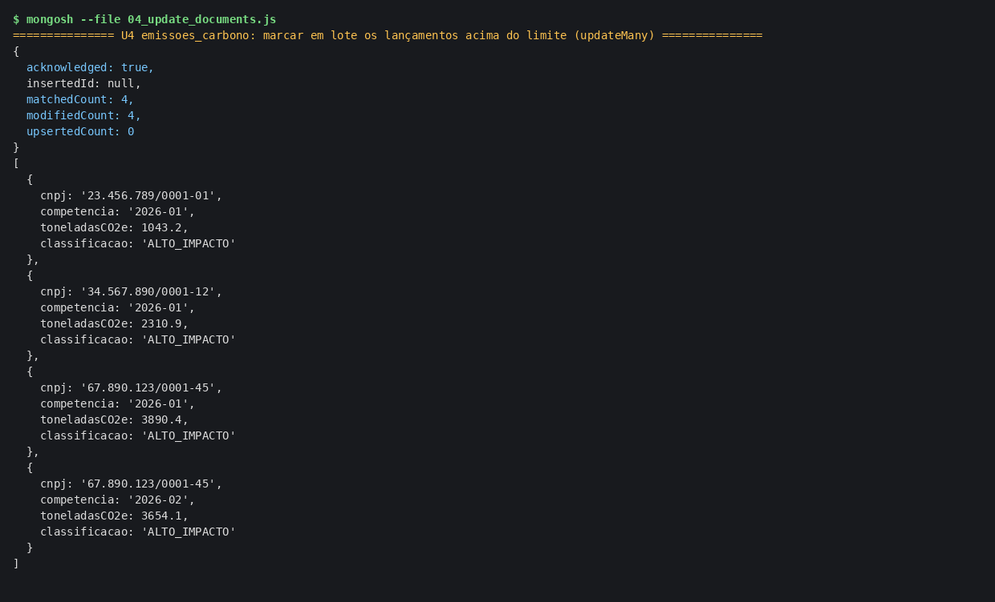
Evidência da atualização U4.
U5 emissoes_carbono: upsert do inventário de uma nova competência
printjson(db.emissoes_carbono.updateOne(
{ cnpj: "90.123.456/0001-78", competencia: "2026-03", escopo: 2 },
{ $set: { toneladasCO2e: 3.4, fonte: "energia_eletrica", detalhe: { consumoKWh: 44000, origem: "geração própria" } } },
{ upsert: true }
));

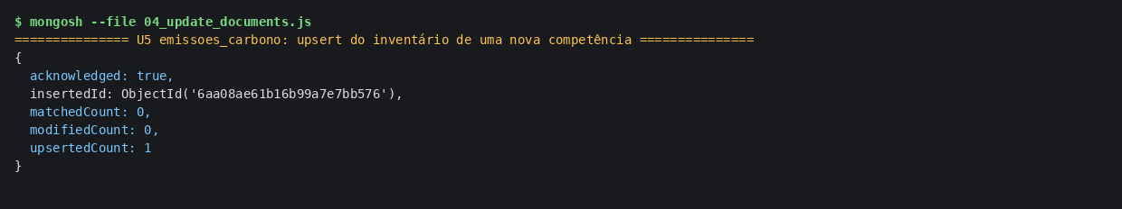
Evidência da atualização U5.
U6 licencas_ambientais: baixar condicionante específica do array ($ posicional)
printjson(db.licencas_ambientais.updateOne(
{ numero: "LO-2023-0451", "condicionantes.descricao": "Relatório de emissões atmosféricas" },
{ $set: { "condicionantes.$.atendida": true, "condicionantes.$.dataAtendimento": ISODate("2026-08-15") } }
));
printjson(db.licencas_ambientais.findOne({ numero: "LO-2023-0451" }, { _id: 0, numero: 1, condicionantes: 1 }));

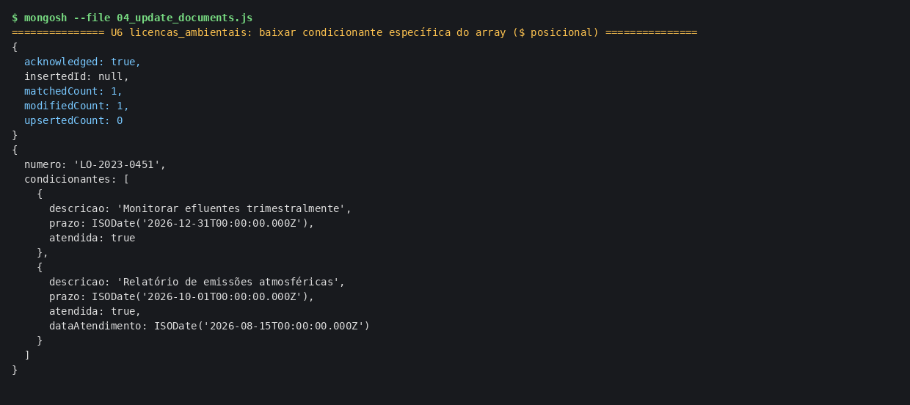
Evidência da atualização U6.
U7 licencas_ambientais: protocolar renovação ($push em array) e mudar situação
printjson(db.licencas_ambientais.updateOne(
{ numero: "LO-2020-3345" },
{ $push: { renovacoes: { protocolo: "REN-2026-901", data: ISODate("2026-08-25"), status: "Protocolada" } },
$set: { situacao: "Em renovação" } }
));
printjson(db.licencas_ambientais.findOne({ numero: "LO-2020-3345" }, { _id: 0, numero: 1, situacao: 1, renovacoes: 1 }));

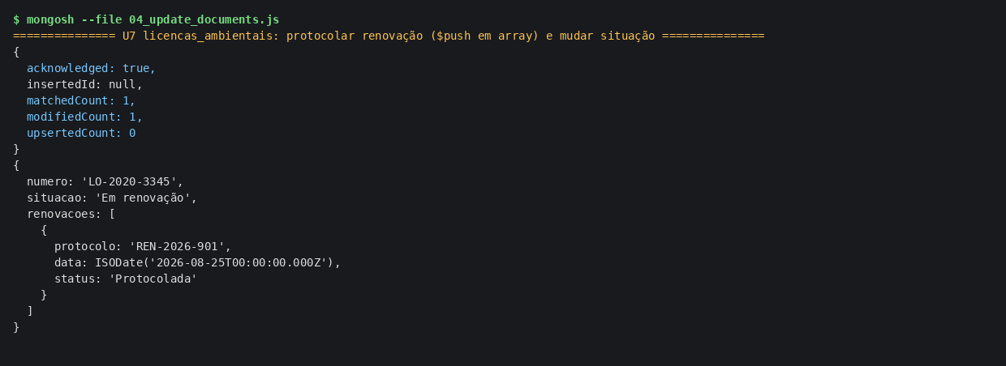
Evidência da atualização U7.
U8 auditorias_conformidade: registrar plano de ação e reauditoria (findOneAndUpdate)
printjson(db.auditorias_conformidade.findOneAndUpdate(
{ cnpj: "23.456.789/0001-01", norma: "ISO 14001:2015" },
{ $set: { "naoConformidades.0.status": "Em tratamento", reauditoria: ISODate("2026-09-15") } },
{ returnDocument: "after", projection: { _id: 0, cnpj: 1, naoConformidades: 1, reauditoria: 1 } }
));

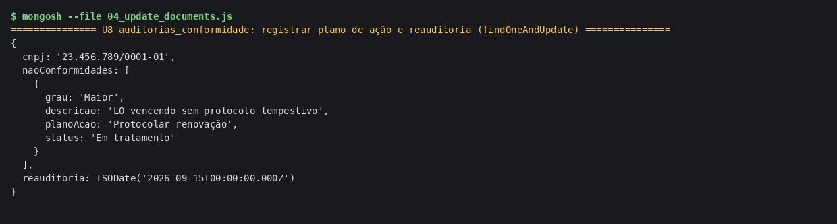
Evidência da atualização U8.
U9 alertas_ambientais: resolver em lote alertas de licença já renovada (updateMany)
printjson(db.alertas_ambientais.updateMany(
{ tipo: "LICENCA_A_VENCER", "dados.numero": "LO-2020-3345", resolvido: false },
{ $set: { resolvido: true, resolvidoEm: ISODate("2026-08-25T10:00:00Z"), "dados.protocoloRenovacao": "REN-2026-901" } }
));
printjson(db.alertas_ambientais.find({ "dados.numero": "LO-2020-3345" }, { _id: 0, tipo: 1, resolvido: 1, dados: 1 }).toArray());

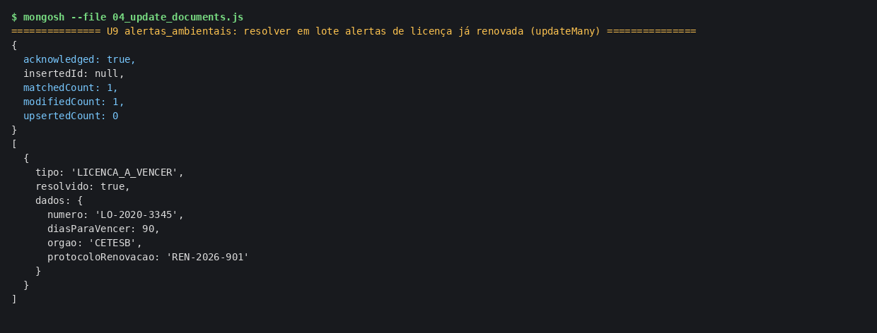
Evidência da atualização U9.
U10 alertas_ambientais: escalar severidade dos alertas em lote ($set + aggregate de conferência)
printjson(db.alertas_ambientais.updateMany(
{ severidade: "ALTA", resolvido: false },
{ $set: { severidade: "CRITICA", escaladoEm: ISODate("2026-08-26T09:00:00Z"), escaladoPara: "Comitê ESG" } }
));
printjson(db.alertas_ambientais.aggregate([
{ $group: { _id: { severidade: "$severidade", resolvido: "$resolvido" }, total: { $sum: 1 } } }, { $sort: { total: -1 } }
]).toArray());

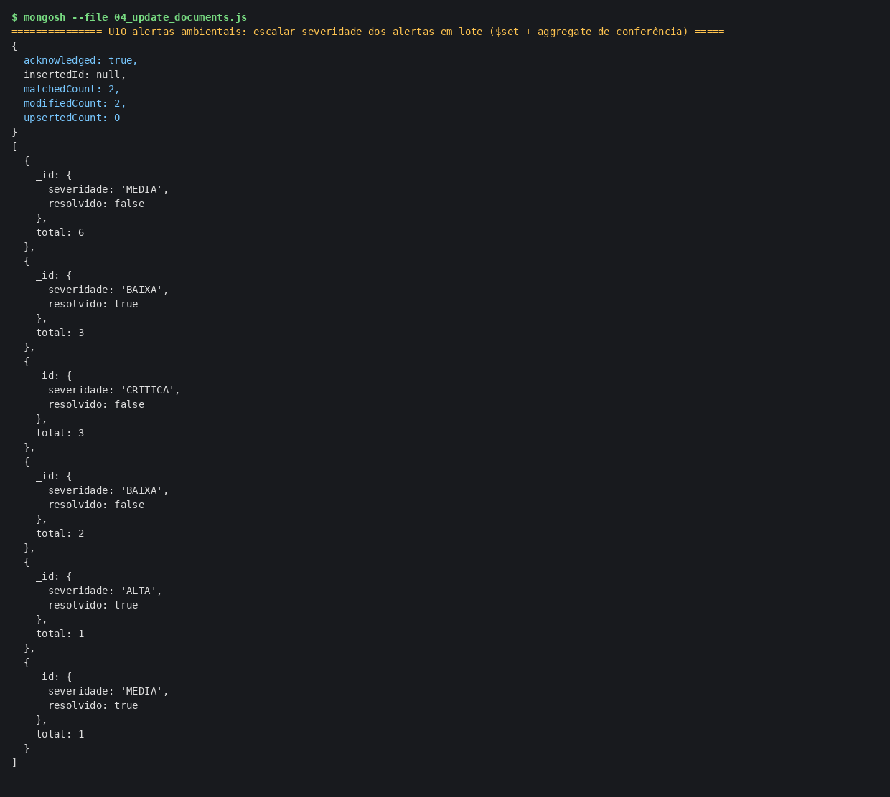
Evidência da atualização U10.

9. DELETE — remoções
Script 05_delete_documents.js. Demonstra deleteOne, deleteMany, findOneAndDelete, remoção de elementos de array ($pull) e remoção de campos ($unset). As contagens antes e depois comprovam o efeito de cada operação e que todas as collections continuam com mais de 10 documentos.
D0 contagem antes das remoções
["organizacoes", "emissoes_carbono", "licencas_ambientais", "auditorias_conformidade", "alertas_ambientais"]
.forEach(c => print(c + ": " + db[c].countDocuments()));

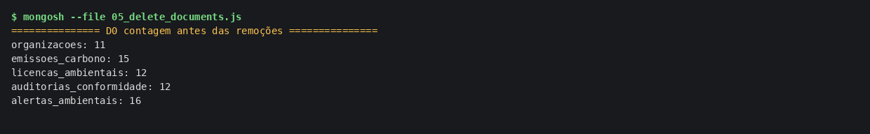
Evidência da remoção D0.
D1 organizacoes: remover cadastro duplicado/encerrado (deleteOne)
printjson(db.organizacoes.deleteOne({ cnpj: "78.901.234/0001-56" }));
print("organizacoes restantes: " + db.organizacoes.countDocuments());

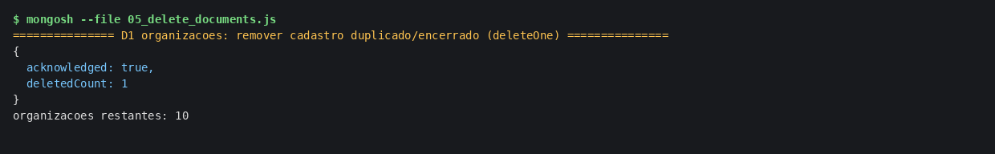
Evidência da remoção D1.
D2 emissoes_carbono: remover lançamento incorreto (findOneAndDelete devolve o documento)
printjson(db.emissoes_carbono.findOneAndDelete(
{ cnpj: "01.234.567/0001-89", competencia: "2026-01" },
{ projection: { _id: 0, cnpj: 1, fonte: 1, toneladasCO2e: 1 } }
));

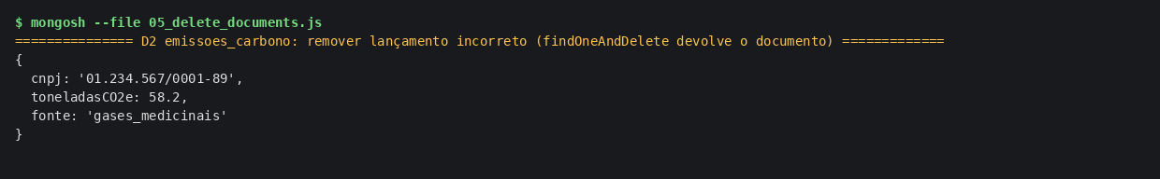
Evidência da remoção D2.
D3 emissoes_carbono: expurgo em lote de lançamentos irrelevantes (< 15 tCO2e)
printjson(db.emissoes_carbono.deleteMany({ toneladasCO2e: { $lt: 15 } }));
print("emissoes_carbono restantes: " + db.emissoes_carbono.countDocuments());

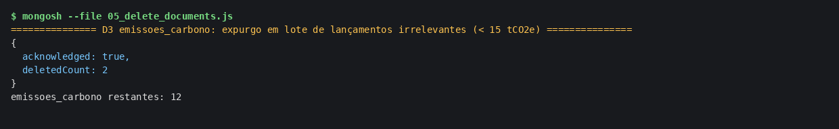
Evidência da remoção D3.
D4 licencas_ambientais: remover condicionante cancelada de dentro do array ($pull)
printjson(db.licencas_ambientais.updateOne(
{ numero: "LO-2020-3345" },
{ $pull: { condicionantes: { descricao: "Auditoria externa anual" } } }
));
printjson(db.licencas_ambientais.findOne({ numero: "LO-2020-3345" }, { _id: 0, numero: 1, condicionantes: 1 }));

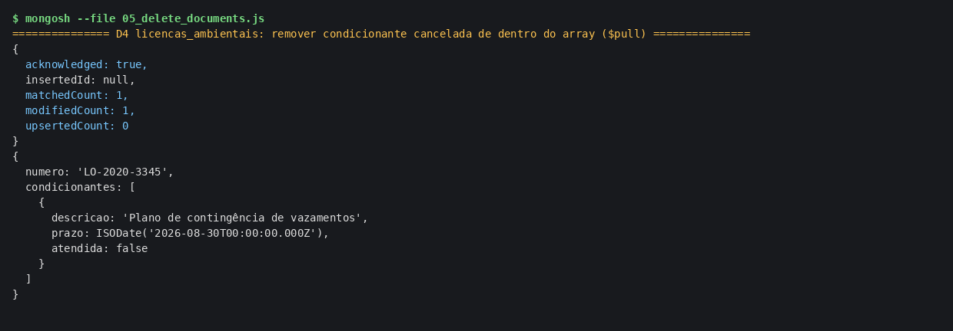
Evidência da remoção D4.
D5 licencas_ambientais: remover licença arquivada (deleteOne)
printjson(db.licencas_ambientais.deleteOne({ numero: "LP-2026-0007" }));
print("licencas_ambientais restantes: " + db.licencas_ambientais.countDocuments());

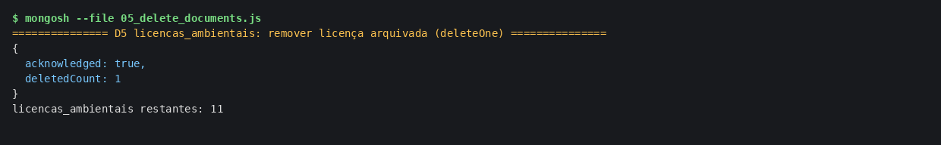
Evidência da remoção D5.
D6 auditorias_conformidade: remover campo obsoleto do documento ($unset)
printjson(db.auditorias_conformidade.updateMany({ verificacaoRemota: { $exists: true } }, { $unset: { verificacaoRemota: "" } }));

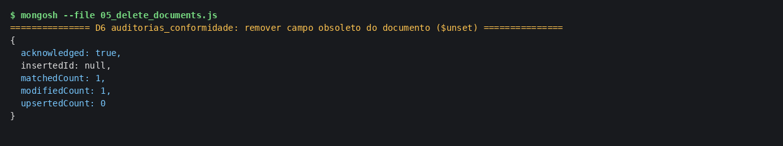
Evidência da remoção D6.
D7 auditorias_conformidade: expurgo de auditorias anteriores a 01/02/2026 (deleteMany)
printjson(db.auditorias_conformidade.deleteMany({ dataAuditoria: { $lt: ISODate("2026-02-01") } }));
print("auditorias_conformidade restantes: " + db.auditorias_conformidade.countDocuments());

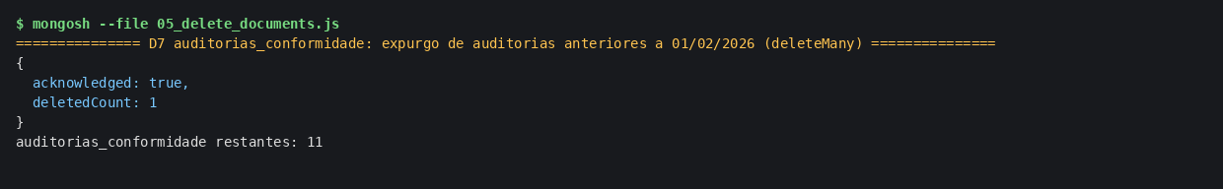
Evidência da remoção D7.
D8 alertas_ambientais: limpar alertas resolvidos (deleteMany)
printjson(db.alertas_ambientais.deleteMany({ resolvido: true }));
print("alertas_ambientais restantes: " + db.alertas_ambientais.countDocuments());

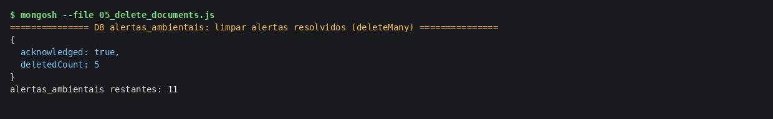
Evidência da remoção D8.
D9 contagem final de cada collection
["organizacoes", "emissoes_carbono", "licencas_ambientais", "auditorias_conformidade", "alertas_ambientais"]
.forEach(c => print(c + ": " + db[c].countDocuments()));

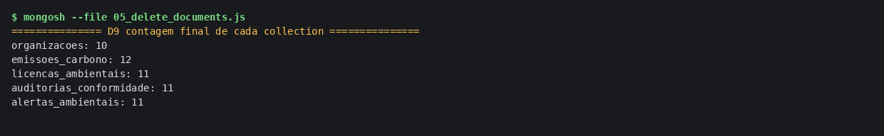
Evidência da remoção D9.

10. Esquema flexível, validação e exportação
Script 06_validacao_e_export.js. A flexibilidade do MongoDB não significa ausência de governança do dado: o validador rejeita documentos que violem as regras essenciais e o índice único impede duplicidade de CNPJ, enquanto campos novos continuam sendo aceitos sem qualquer migração de schema.
V1 tentativa de inserir documento inválido (escopo 4 não existe no GHG Protocol)
try {
db.emissoes_carbono.insertOne({ cnpj: "12.345.678/0001-90", escopo: 4, competencia: "2026-04", toneladasCO2e: 10 });
} catch (e) {
print("REJEITADO PELO VALIDADOR: " + e.errmsg);
printjson(e.errInfo.details.schemaRulesNotSatisfied);
}

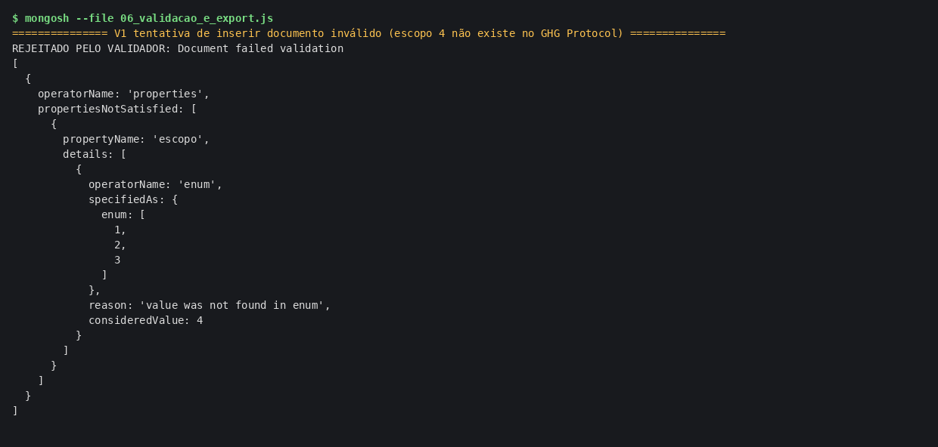
Evidência V1.
V2 tentativa de violar o índice único de CNPJ
try {
db.organizacoes.insertOne({ cnpj: "12.345.678/0001-90", razaoSocial: "Duplicada Ltda.", setor: "Indústria" });
} catch (e) {
print("REJEITADO PELO ÍNDICE ÚNICO: " + e.errmsg);
}

Evidência V2.
V3 documento flexível aceito na mesma collection (campos novos, sem migração de schema)
printjson(db.emissoes_carbono.insertOne({
cnpj: "12.345.678/0001-90", escopo: 3, competencia: "2026-04", toneladasCO2e: 7.9,
fonte: "home_office", detalhe: { colaboradores: 88, diasRemotos: 12, metodologia: "GHG Protocol Scope 3 cat. 7" },
tags: ["piloto", "novo indicador"]
}));
printjson(db.emissoes_carbono.findOne({ fonte: "home_office" }, { _id: 0 }));

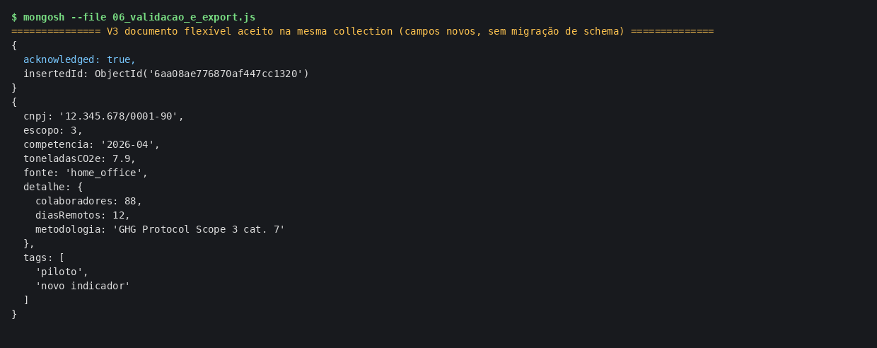
Evidência V3.
V4 exportação das collections para arquivos JSON (EJSON)
["organizacoes", "emissoes_carbono", "licencas_ambientais", "auditorias_conformidade", "alertas_ambientais"]
.forEach(c => {
const docs = db[c].find().toArray();
fs.writeFileSync(`dados/${c}.json`, EJSON.stringify(docs, null, 2));
print(`dados/${c}.json — ${docs.length} documentos`);
});

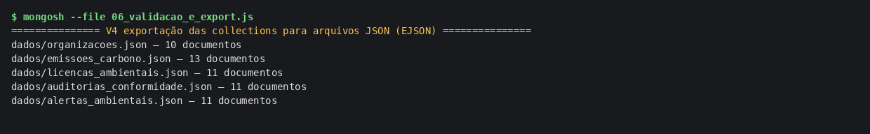
Evidência V4.
11. Como reproduzir
# MongoDB Community 8.0 + mongosh 2.10 (Ubuntu 22.04)
mongod --dbpath ./mongodata --bind_ip 127.0.0.1 --port 27017

cd mongodb
mongosh --quiet --file 01_create_collections.js # collections, validadores e indices
mongosh --quiet --file 02_insert_documents.js # CREATE (11 a 16 docs por collection)
mongosh --quiet --file 03_read_queries.js # READ (12 consultas)
mongosh --quiet --file 04_update_documents.js # UPDATE (10 operacoes)
mongosh --quiet --file 05_delete_documents.js # DELETE (10 operacoes)
mongosh --quiet --file 06_validacao_e_export.js # validacao + export JSON

12. Conclusão
A migração do EcoTracker para o MongoDB mostrou ganho direto em três pontos críticos do domínio ESG: (i) heterogeneidade — fontes de emissão, tipos de alerta e checklists de auditoria convivem na mesma collection sem colunas nulas nem tabelas auxiliares; (ii) evolução — novos indicadores ambientais entram como campos novos, sem migração de schema, o que acompanha a velocidade das mudanças regulatórias; (iii) desempenho analítico — relatórios que exigiam JOINs encadeados viraram pipelines de agregação sobre documentos já agregados. Em contrapartida, a integridade referencial passou a ser responsabilidade da aplicação, mitigada aqui com índices únicos, validadores $jsonSchema e o CNPJ como chave natural. Para o próximo passo, a API .NET 8 pode conviver com os dois bancos: o MongoDB para o inventário, os alertas e a telemetria, e o relacional para os dados transacionais que exigem transações multi-documento estritas.
13. Anexos
• mongodb/01_create_collections.js — criação do banco, das 5 collections, validadores e índices.
• mongodb/02_insert_documents.js — carga inicial (CREATE).
• mongodb/03_read_queries.js — consultas e agregações (READ).
• mongodb/04_update_documents.js — atualizações (UPDATE).
• mongodb/05_delete_documents.js — remoções (DELETE).
• mongodb/06_validacao_e_export.js — validação de esquema e exportação em JSON.
• mongodb/dados/*.json — dump das 5 collections em JSON (EJSON).
• Os arquivos .js e .json acompanham esta entrega como anexos.

